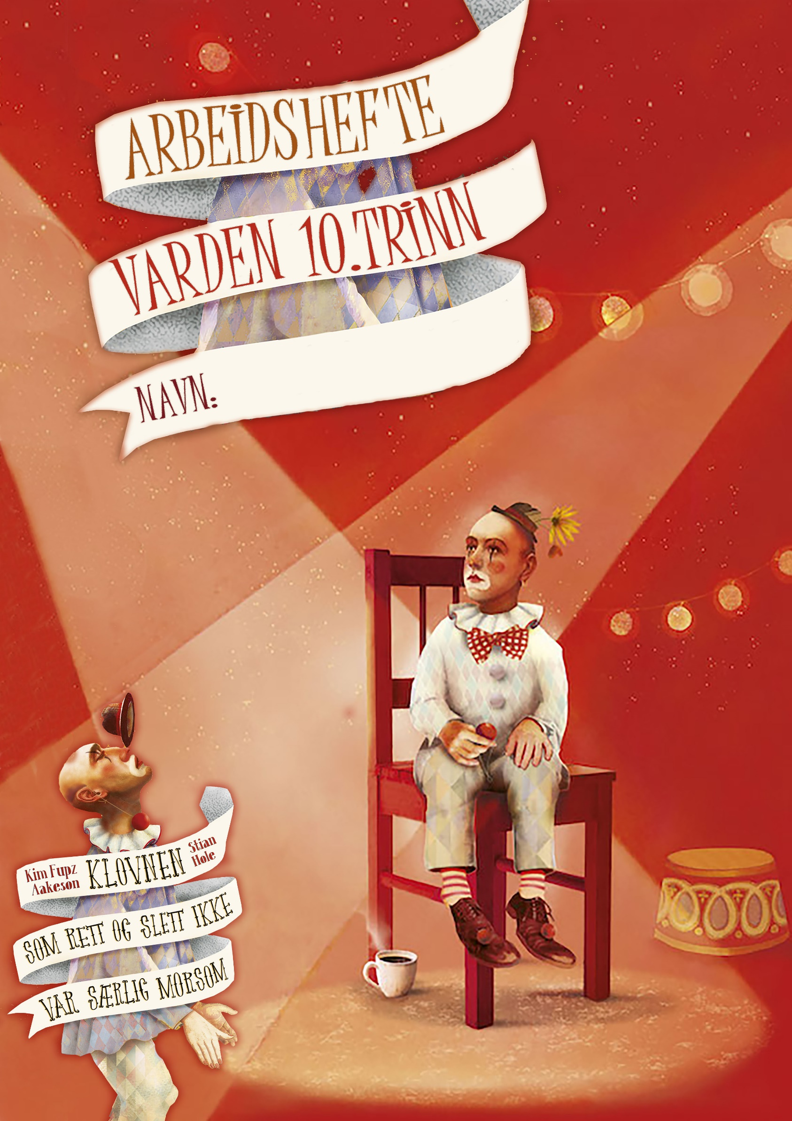
Lytte/seer -bestilling til Dumbo

Finn bevis på at handlingen i filmen finner sted rundt 1920. Skriv ned en liste over ting du hører og ser i filmen som beviser dette.
Liste over noe du ser eller hører som beviser at filmen utspiller seg rundt 1920 | Ev utdypet forklaring

Lytte/seer- bestilling til Kloven som rett og slett ikke var særlig morsom
- Hva kan du si om sirkuset (mennesker, steder, farger, lukter, smaker, stemning, dyr, aktiviteter og samtaler)

Mennesker
Steder
Farger
Lukter
Smaker
Stemning
Dyr
Aktiviteter
Samtaler

- Legg merke til steder som er viktige for klovnen. Hvor er det harmoni/disharmoni eller fare/trygghet? Ranger stedene fra harmoni til disharmoni eller trygghet til fare. Beskriv også hvordan illustratøren får frem dette.

Steder | Harmoni/trygghet | Disharmoni/fare | Begrunnelse for kryss
Inne i sirkuset, når Dummy går på line |  | x | Illustratøren bruker fargen rød.

Ranger stedene fra harmoni/trygghet (nummer 1 er Dummy sitt tryggeste sted) til disharmoni/fare (nummer 10 er stedet med mest disharmoni)
1.
2.
3.
4.
5.
6.
7
8.
9
10.

Gruppeoppdrag
Oppdrag 1:

